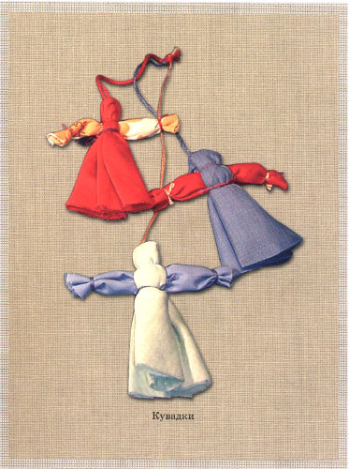МБОУ «Копьёвская сельская средняя общеобразовательная школа»

Урок технологии в 5 классе

**Тема: «Изучение свойств**

**хлопчатобумажных и**

**льняных тканей на примере**

**изготовления куклы-куватки»**

**Автор-составитель:**

**учитель технологии**

**МБОУ «Копьёская сельская СОШ»**

**село Копьево, Орджоникидзевский район,**

**Республика Хакасия**

**Аксютенко Татьяна Валерьевна**

**Тема**: Изучение свойств хлопчатобумажных и льняных тканей на примере

изготовления куклы-куватки.

«Красота родного края, открывается благодаря сказке, фантазии, творчеству – это источник любви к Родине. Понимание и чувствование величия, могущества Родины приходит к человеку постепенно и имеет своими истоками красоту». Эти слова В.А. Сухомлинского как нельзя точно отражают актуальность темы урока.

Подобные уроки способны дать ребенку некую систему координат, помогающую самоопределиться в жизненно важных отношениях с миром.

Программой «Технология»5 класса определен раздел «Элементы материаловедения», который целесообразно наполнить региональным содержанием художественно-эстетического направления, с целью приобщения учащихся к народной культуре.

Решению поставленной цели могут способствовать следующие задачи:

* способствовать развитию личной культуры, как основы любви к Родине;
* способствовать развитию интереса к прикладному творчеству, фольклорному искусству, основанному на народных традициях;
* расширить словарный запас учащихся;
* помочь в определении дальнейшего направления своей деятельности.

**Теоретическая часть**: знакомство с историей русской народной игрушки-тряпичной куклы-куватки; с национальными костюмами и древними игрушками русского и хакасского народа.

**Практическая часть**: изготовление куклы своими руками.

**Время**: 2 часа (2 × 45)

**Цель:** расширение представлений учащихся о свойствах хлопчатобумажных и льняных тканей;

знакомство с историей и способами изготовления тряпичной куклы – куватки»

информирование о русском и хакасском народном костюме, древнейших

детских игрушках.

**Задачи**:

* Образовательная – расширить кругозор учащихся; обобщить и систематизировать знания о свойствах хлопчатобумажных и льняных тканей; обучать выполнять задания по образцу или переносу знаний, умений в новую ситуацию; учить самостоятельно оценивать результаты труда, делать выводы.
* Развивающая – развивать мыслительные операции (умение анализировать, синтезировать, сравнивать, обобщать), творческое воображение, критичность, быстроту мышления, креативность, точность и скорость движений, самостоятельность, уверенность в себе настойчивость;
* Воспитательная – способствовать развитию интереса к народному творчеству, толерантности, желания овладеть каким-либо ремеслом, добиться высоких результатов в работе; воспитание чувства ответственности перед коллективом, умения считаться с

мнением других; развивать творческое начало личности, дисциплинированность, культуру речи и труда.

* Практическая – научить выполнять куклу-куватку.

**Методы обучения**: рассказ, объяснение, разъяснение, демонстрация (наглядных пособий, репродукций картин, образцов народного искусства), беседа, практическая работа.

**Образовательные технологии**: технология организации группового взаимодействия школьников, педагогика сотрудничества, развитие творческого мышления.

**Оборудование и материалы:** образцы и фотографии кукол-куваток; изображения русского и хакасского народного костюма, репродукции картин, ПК и установка «мультимедиа», экран; образцы тканей; ткань для туловища размером 15×15 или 18×18см; белая ткань для головы и блузки размером 15×15 или 18×18см; куски ткани, тесьма, вата, ножницы, простой карандаш (мел), линейка.

**Тип урока**: комбинированный.

**Межпредметные связи**:

русский язык и литература: умение пользоваться терминами.

история: умение пользоваться сведениями о народном костюме.

рисование: правильный подбор цветов.

технология: дизайн, исполнение работы.

ОБЖ: техника безопасности при работе с различными колющими и режущими предметами (ножницы, иголки и так далее)

**Наглядные пособия:** журналы, книги, репродукции картин, образцы народного искусства – куклы, папка с комплектом образцов изучаемых видов тканей. Таблицы и плакаты.

**Оформление доски:** на доске написана тема урока, критерии оценивания работы учеников. Новые слова: эскиз, долевая и уточная нити; лицевая и изнаночная стороны; структура переплетения нитей; физико-механические свойства ткани: прочность и сминаемость;

осыпаемость нитей, усадка ткани.

**План урока :**

1. **Организационный момент: (3 мин.)**

- проверка готовности к уроку;

- проверка присутствующих;

- сообщение темы и цели урока.

1. **Теоретическая часть: (20 мин.)**

– рассказ о народной русской игрушке;

– объяснение различных свойств хлопчатобумажных и льняных тканей.

1. **Динамическая пауза (2 мин.)**
2. **Вводный инструктаж (3 мин.)**
3. **Письменная проверочная работа (7 мин.)**
4. **Инструктаж: (10 мин.)**

- объяснение и демонстрация выполнения предстоящего задания, сопровождающееся изучением основной темы урока;

- определение алгоритма выполнения задания.

1. **Практическая часть (30 мин.)**
2. **Подведение итогов: (10 мин.)**

- анализ выполненных работ;

- оценка знаний учащихся.

1. **Уборка рабочих мест (3 мин.)**
2. **Домашнее задание (2 мин.)**

**Ход урока:**

I часть занятия (1 урок- 45 минут)

**1. Организационный момент (3 мин.)**

Приветствие. Отметка присутствующих. Сообщение темы занятия.

Эмоциональная завязка.

- У кого из вас дома в семейном альбоме сохранились фотографии ваших прабабушек? (рисунок 5; Слайд 2,3)

- В чем состоит отличие их одежды от одежды нашего времени?

- У кого из вас дома есть мягкие игрушки?

А вы знаете какими были первые детские игрушки? (Слайд 4)

- Из чего они сделаны?

Сегодня мы поговорим о том, какие игрушки были в далеком прошлом, познакомимся с куклами - куватками и попробуем сами сделать такую куклу (демонстрируются куклы-куватки; рисунок 1) и заодно вспомним все, что узнали о хлопчатобумажных и льняных волокнах? Выясним какие ткани подходят для изготовления куклы и почему?

**II. Изложение нового материала: (20 мин)**

Из глубины веков пришли к нам традиции изготовления куклы, сделанной из лоскутиков ткани и меха. Народная игрушка в далекие времена была для человека ритуальным предметом языческого культа. Наши предки верили в магическую силу фигурок. Игрушке придавалось магическое значение. Ими старались отпугивать и

отгонять «злые силы» и привлекать «добрые» Самодельные тряпичные куклы были безликими: лицо заменял узор в виде ромба или квадрата или, как в нашем случае, голова имела форму петли

(рисунок 2) По народным поверьям, кукла с лицом как бы приобретала душу и могла навредить ребенку. Поэтому безликая кукла являлась одновременно и оберегом. А по тому, как кукла была наряжена, судили о вкусе и мастерстве хозяйки. В деревнях Тульской губернии в конце XIX – начале XX века в числе прочих игрушек делали и оригинальные тряпичные куклы для самых маленьких. Назывались они «куватками».

Разноцветные куватки развешивались над детской колыбелькой (рисунок 3) Куватки-игрушки, сделанные без шитья иголкой и без единой жесткой детали не могли повредить ребенку. А для девочек постарше куклы – куватки делали немного другими. (рисунок 4)

Для изготовления куклы более всего подходят хлопчатобумажные и льняные ткани ярких расцветок. Эти ткани очень удобны в раскрое, не тянутся, хорошо склеиваются и

сшиваются. (Демонстрация образцов ткани) Перед вами образцы ткани. Вспомните материалы прошлого урока и покажите:

-кромку ткани;

- лицевую сторону;

В процессе фронтального коллективного опроса учащихся учитель обращает внимание учащихся на физико-механические и технологические свойства ткани, которые учитываются при подборе ткани для изготовления поделки.

**III . Динамическая пауза (2 мин)**

**IV. Вводный инструктаж (3 мин)**

- Следующим этапом нашей работы будет заполнение карточек-заданий. Для этого вам следует отметить правильный ответ .

**V. Письменная проверочная работа (7мин)**

Самостоятельная работа учащихся с карточками-заданиями.

(допускается работа в парах)

**V I . Инструктаж (10 мин.)**

Существовало несколько способов изготовления куклы:

1 способ (Слайд5) Куватка среднерусская;

2 способ (Слайд 6) Куватка тульская

3 способ (Слайд 7) Куватка вятская

(Объясняя, учитель демонстрирует изготовление кукол)

Процесс изготовления куклы несложен, это одна из самых простых тряпичных кукол. Для изготовления «куклы-куватки» необходимо два прямоугольных (разных размеров) лоскута яркой, как правило, однотонной ткани и тесьма или нитки

*Порядок изготовления:*

1. Возьмите два прямоугольных лоскута яркой ткани. Размер их должен быть разным (Слайд 8,9)

2)Большой квадрат свернуть в трубочку, предварительно подогнув края.

Сложить пополам, по линии шеи стянуть нитками. Можно добавить немного ваты. Это голова. (Слайд 10)

1. Так же скатать в трубочку маленький квадрат. На обоих концах оставить немного ткани и связать нитками. Это руки. (слайд 11)
2. Вложить руки под линией шеи под две трубочки. Перевязать нитками крест-накрест, оформив грудь. (слайд 12)
3. Одеть куклу. (слайд 13)

Посмотрите внимательно на слайд и определите какую куклу мы с вами сейчас сделали? (Слайд 14)

Куватки можно подвесить над колыбелью целой гроздью, но количество кукол

обязательно должно быть нечетным (рис 7). Это важное условие, чтобы куклы стали еще и оберегом. В такой же последовательности выполняется кукла с «Личиком» вместо «петельки». Разница лишь в том, что здесь потребуется немного ваты для формирования головы (показывает алгоритм выполнения задания)

**II часть занятия (1 урок-45 минут)**

Учащимся предлагается разделиться на 2 рабочие группы и, опираясь на слайды мультимедиа (приложение 4) выполнить самостоятельно кукол-куваток (выбор учащиеся осуществляют самостоятельно)

При необходимости проводится разъяснение (текущий инструктаж) для исключения ошибок в работе.

**VII Практическая работа ( 30 мин.)**

Проводится в виде конкурса. С помощью учителя учащиеся разбиваются на несколько рабочих групп, каждая из которых будет выполнять свою куклу. По окончании работы проводится конкурс, где выявляется кукла, наиболее похожая на исторический прототип.

**VIII Подведение итогов (10 минут)**

Руководствуясь критериями, учитель дает оценку работе учащихся. Проверяются карточки-задания. Выставляются отметки.

**IX Уборка рабочих мест (3 мин.)**

Каждый ученик убирает свое рабочее место. Выполненные работы (куклы-куватки) учащиеся забирают с собой.

**X Домашнее задание (2 мин.)**

Выполнить куклу самостоятельно.

**ПРИЛОЖЕНИЯ**

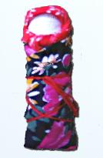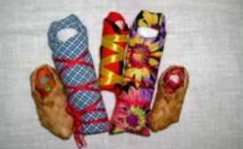 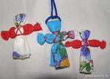 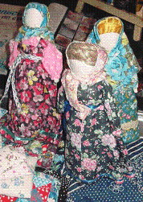

*(рисунок 1)*

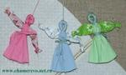

*(рисунок 2)*

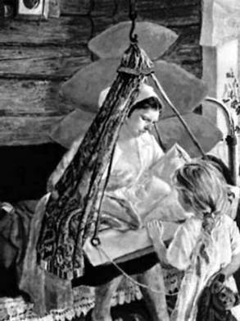

*(рисунок 3)*



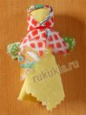

*(рисунок 4)*

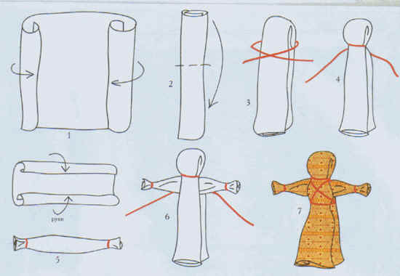

*Слайд 1*

*Куватка среднерусская (1 вариант)*

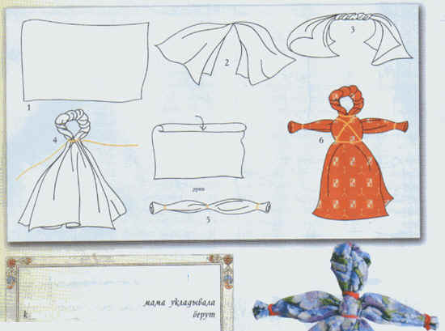

*Слайд 2*

*Куватка тульская (2 вариант)*

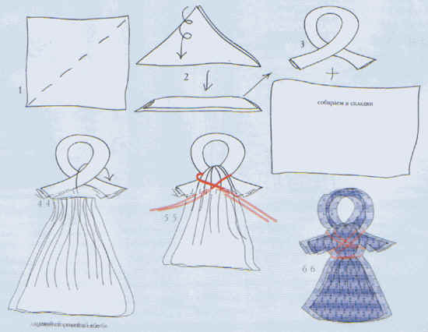

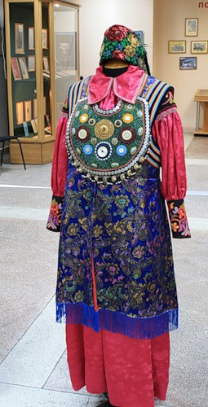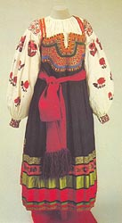

*Слайд 3*

*Куватка вятская (3 вариант)*

*(рисунок 5)*

Карточка-задание

**Отметьте правильный ответ на поставленный вопрос значком**

1. *Какое плетение имеют хлопчатобумажные и льняные ткани:*

⁪ – саржевое;

⁪ - сатиновое;

⁪ - полотняное.

1. *Какими свойствами обладают хлопчатобумажные ткани:*

⁪ - прочность;

⁪ - гигроскопичность;

⁪ - быстро высыхают;

⁪ - садка при стирке;

⁪ - трудно стираются;

⁪ - обладают высокой сминаемостью;

⁪- легко гладятся;

⁪ - осыпаются.

1. *Какими свойствами обладают льняные ткани:*

⁪ - прочность;

⁪ - гигроскопичность;

⁪ - быстро высыхают;

⁪ - садка при стирке;

⁪ - трудно стираются;

⁪ - обладают высокой сминаемостью;

⁪- легко гладятся;

⁪ - осыпаются.

1. *По кромке ткани возможно определить:*

⁪- направление долевой нити;

⁪- лицевую сторону ткани;

⁪- направление нити утка.

1. *Признаки определения лицевой стороны ткани:*

⁪- блеск;

⁪ - ворс;

⁪ - рисунок;

⁪- по долевой нити;

⁪ - по чистоте отделки;

⁪- по переплетению нитей ткани.

**Литература:**

1. Технология : Учебник для учащихся 5 класса общеобразовательных учреждений

(вариант для девочек), / под ред. В.Д.Симоненко .-М. : Вентана – Граф, 2005г.

1. Чернякова В.Н. Технология обработки ткани: Учебник ля общеобразовательных учрежд

– М, : Просвещение,1997г.;

1. Башенков А.К. Технология. Методика обучения технологии.5-9 класс:

Метод. пособие /А.К. Башенков, А.В.Бычков, В.М.Казакевич.- М.:Дрофа,2003г.

1. Перова Е.Н. Уроки технологии. - М.: 5 за знания,2006г.
2. Интернет – ресурсы:

- http://ppt4web.ru/tekhnologija/tekhnologija-izgotovlenija-kuklykuvatki.html

-http://festival.1september.ru/articles/633882/

-http://metodisty.ru/m/files/view/urok_tehnologii-_izgotovlenie_obryadovo-oberezhnoi

- <http://www.trozo.ru/wp-content/uploads/2010/05/008.jpg>